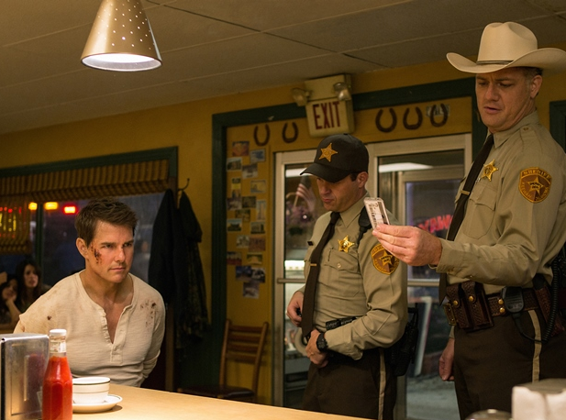
Jack Reacher: Nevracej se
(Jack Reacher: Never Go Back)
Premiéra: 20. 10. 2016

UIP – Paramount, USA, 2016
Režie: Edward Zwick
Scénář: Marshall Herskovitz, Edward Zwick
Kamera: Oliver Wood
Hudba: Henry Jackman
Hrají: Tom Cruise, Cobie Smulders, Robert Knepper, Danika Yarosh

Drsnějších detektivů po světě moc nechodí. Jack Reacher má navíc pod kůží vojenský dril, tvář Toma Cruise, pronikavý intelekt a neodolatelnou schopnost z kohokoliv cokoliv vymlátit. Hrdina úspěšné knižní série Leeho Childa poprvé úspěšně vlezl na filmová plátna před čtyřmi lety a už tehdy bylo jasné, že to nebylo naposledy.
Reacher nejraději pracuje tam, kde by byl oficiální postup příliš zdlouhavý. Jako bývalý major vojenské policie má rád zločiny s armádní příchutí a vůbec nejraději ty, které na první pohled nedávají smysl. Jako třeba obvinění velitelky Susan Turnerové (Cobie Smulders) ze špionáže. Krásku s dosud neposkvrněnou pověstí, kolem které začali náhle v podezřelém tempu umírat lidé, chtěl původně pozvat na večeři. Teď ji musí vytáhnout z basy, aby pomohl dokázat její nevinu. Někomu se to samozřejmě nelíbí a ten Někdo bude chtít Reachera pořádně klepnout přes prsty. Neváhá k tomu přitom využít i ty nejodpornější prostředky, jako je likvidace Reacherovy dcery, o jejíž existenci on sám dosud neměl tušení. Tady jde totiž o hodně.
Režie dalšího Reacherova příběhu se ujal Edward Zwick, který je také podepsaný pod scénářem jako spoluautor. S Tomem Cruisem si vyzkoušel spolupráci už na historickém eposu Poslední samuraj. „Jeho odhodlanost a pracovitost je neuvěřitelná, ale Tom nebyl jediný důvod, proč jsem tuhle nabídku vzal. Rád si rozšiřuji obzory a drsný thriller je žánr, se kterým jsem dosud neměl tu čest,“ říká režisér filmů, jako jsou Krvavý diamant nebo Legenda o vášni. Zwick je navíc zárukou toho, že díl s podtitulem „Nevracej se“ není pouhou kopií předchozího filmu s Reacherem. „I když si drží stejný ironický nadhled, je to jinak úplně jiný film, stejně jako je jiná situace, ve které se hlavní hrdina ocitá. Budu rád, když po letech dokážou diváci oba díly snadno rozeznat, i proto chci, aby můj Reacher byl originál,“ vysvětluje.

Přístupnost: nevhodné pro děti do 12 let
Žánr: akční / drama
Verze: anglicky s českými titulky
Stopáž: 116 min
Formát: 2D, zvuk 5.1 a 7.1
Monopol do: 20. 10. 2019
Propagace: plakáty A1, plakáty A3, fotosky, tisk, rozhlas, internet
Programování: Zuzana Černá, tel: 582 365 576, GSM: 602 836 993, cerna@cinemart.cz

